加德纳航空科技有限公司
加德纳航空科技有限公司表面处理线扩建技改项目环境影响评价

公众参与说明

加德纳航空科技有限公司
二零二五年四月

1 概述
2024年11月12日我公司委托环评单位四川辐射环境评价治理有限责任公司开展本工程的环境影响评价工作，按照《环境影响评价公众参与办法》（生态环境部令第4号）的要求，2024年11月13日我公司在炼石航空科技股份有限公司网站采用网络公示的形式进行公众参与第一次公示（ https://lat000697.com/gongsidongtai/202411/304.html），公示起始时间为2024年11月13日～2024年11月26日；于2024年1月14日在炼石航空科技股份有限公司网站进行了第二次公示（https://lat000697.com/gongsidongtai/202501/309.html），公示起始时间为2025年1月9日～2025年1月22日，并同时开展张贴公告的公示工作；于2025年1月10日与2025年1月15日在《四川科技报》进行了两次报纸公示，在第二次公示期间，未收到公众意见。

2 首次环境影响评价信息公开情况

2.1 公开内容及日期
首次环境影响评价信息公开内容为：建设项目的名称及概要、建设单位的名称及联系方式、环评机构的名称及联系方式、征求公众意见的主要事项、公众提出意见的主要方式等。公开日期为2024年11月13日。具体公示内容如下：
加德纳航空科技有限公司
加德纳航空科技有限公司表面处理线扩建技改项目
环境影响评价第一次公示
加德纳航空科技有限公司已委托四川省辐射环境评价治理有限责任公司承担“加德纳航空科技有限公司表面处理线扩建技改项目”环境影响报告书编制工作，依据《中华人民共和国环境影响评价法》和《环境影响评价公众参与办法》（生态环境部令第4号）的有关规定，现将项目环境影响评价工作的相关信息公示如下：
（一）建设项目名称、选址、建设内容等基本情况
项目名称：加德纳航空科技有限公司表面处理线扩建技改项目
建设单位：加德纳航空科技有限公司
建设性质：改扩建
建设地址：四川省成都市双流区西航港大道 3299号
建设内容及规模：项目总投资约4000万元，拟在现有的加德纳航空全球旗舰工厂的厂房内，购买工艺生产设备以及配套设备设施，增加航空航天零部件表面处理类型。预计项目达产后，全厂可形成年产各类航空航天零部约 330万件的生产规模。
（二）建设单位名称和联系方式：
项目单位：加德纳航空科技有限公司
单位地址：四川省成都市双流区西航港大道 3299号
联系人：蹇先生
联系电话：028-60612627
电子邮件：xu.jian@lat000697.com
（三）环境影响报告书编制单位的名称
环评单位：四川省辐射环境评价治理有限责任公司
联 系 人：刘工
联系电话：15708468790
电子邮件：1421828039@qq.com
联系地址：成都市武侯区鞋都南三路9号1栋4楼1号
（四）公众意见表的网络连接
若您对项目有什么意见和看法，可下载并填写建设项目环境影响评价公众参与意见表（见附件），请填写与本项目环境影响和环境保护措施有关的建议和意见（注：根据《环境影响评价公众参与办法》规定，涉及征地拆迁、财产、就业等与项目环评无关的意见或者诉求不属于项目环评公参内容）。
（五）提交公众意见表的方式和途径
在环境影响报告书征求意见稿编制过程中，公众均可向建设单位提出与环境影响评价相关的意见。公众可以选择以下方式中的一种或多种提出意见：
（1）以联系电话的方式。
（2）以电子邮件的方式。
（3）填写第四条中的公众意见表并将其通过邮件方式反馈（以邮戳日期为准）。
您在提交意见时，请注明提交日期、真实姓名和有效的联系方式，以便根据需要反馈，并且您的个人信息未经允许不会对外公开（法律法规另有规定的除外）。
（六）公众意见征求期限
公众意见征求时间自公示之日起10个工作日。
附：建设项目环境影响评价公众意见表
本项目首次环境影响评价信息公开公示的内容及公示日期均符合《环境影响评价公众参与办法》（生态环境部部令第4号）的要求。

2.2 公开方式
本项目2024年2月22日在炼石航空科技股份有限公司网站（网站链接：https://lat000697.com/gongsidongtai/202411/304.html）进行了第一次公开，公开内容见图2-1。
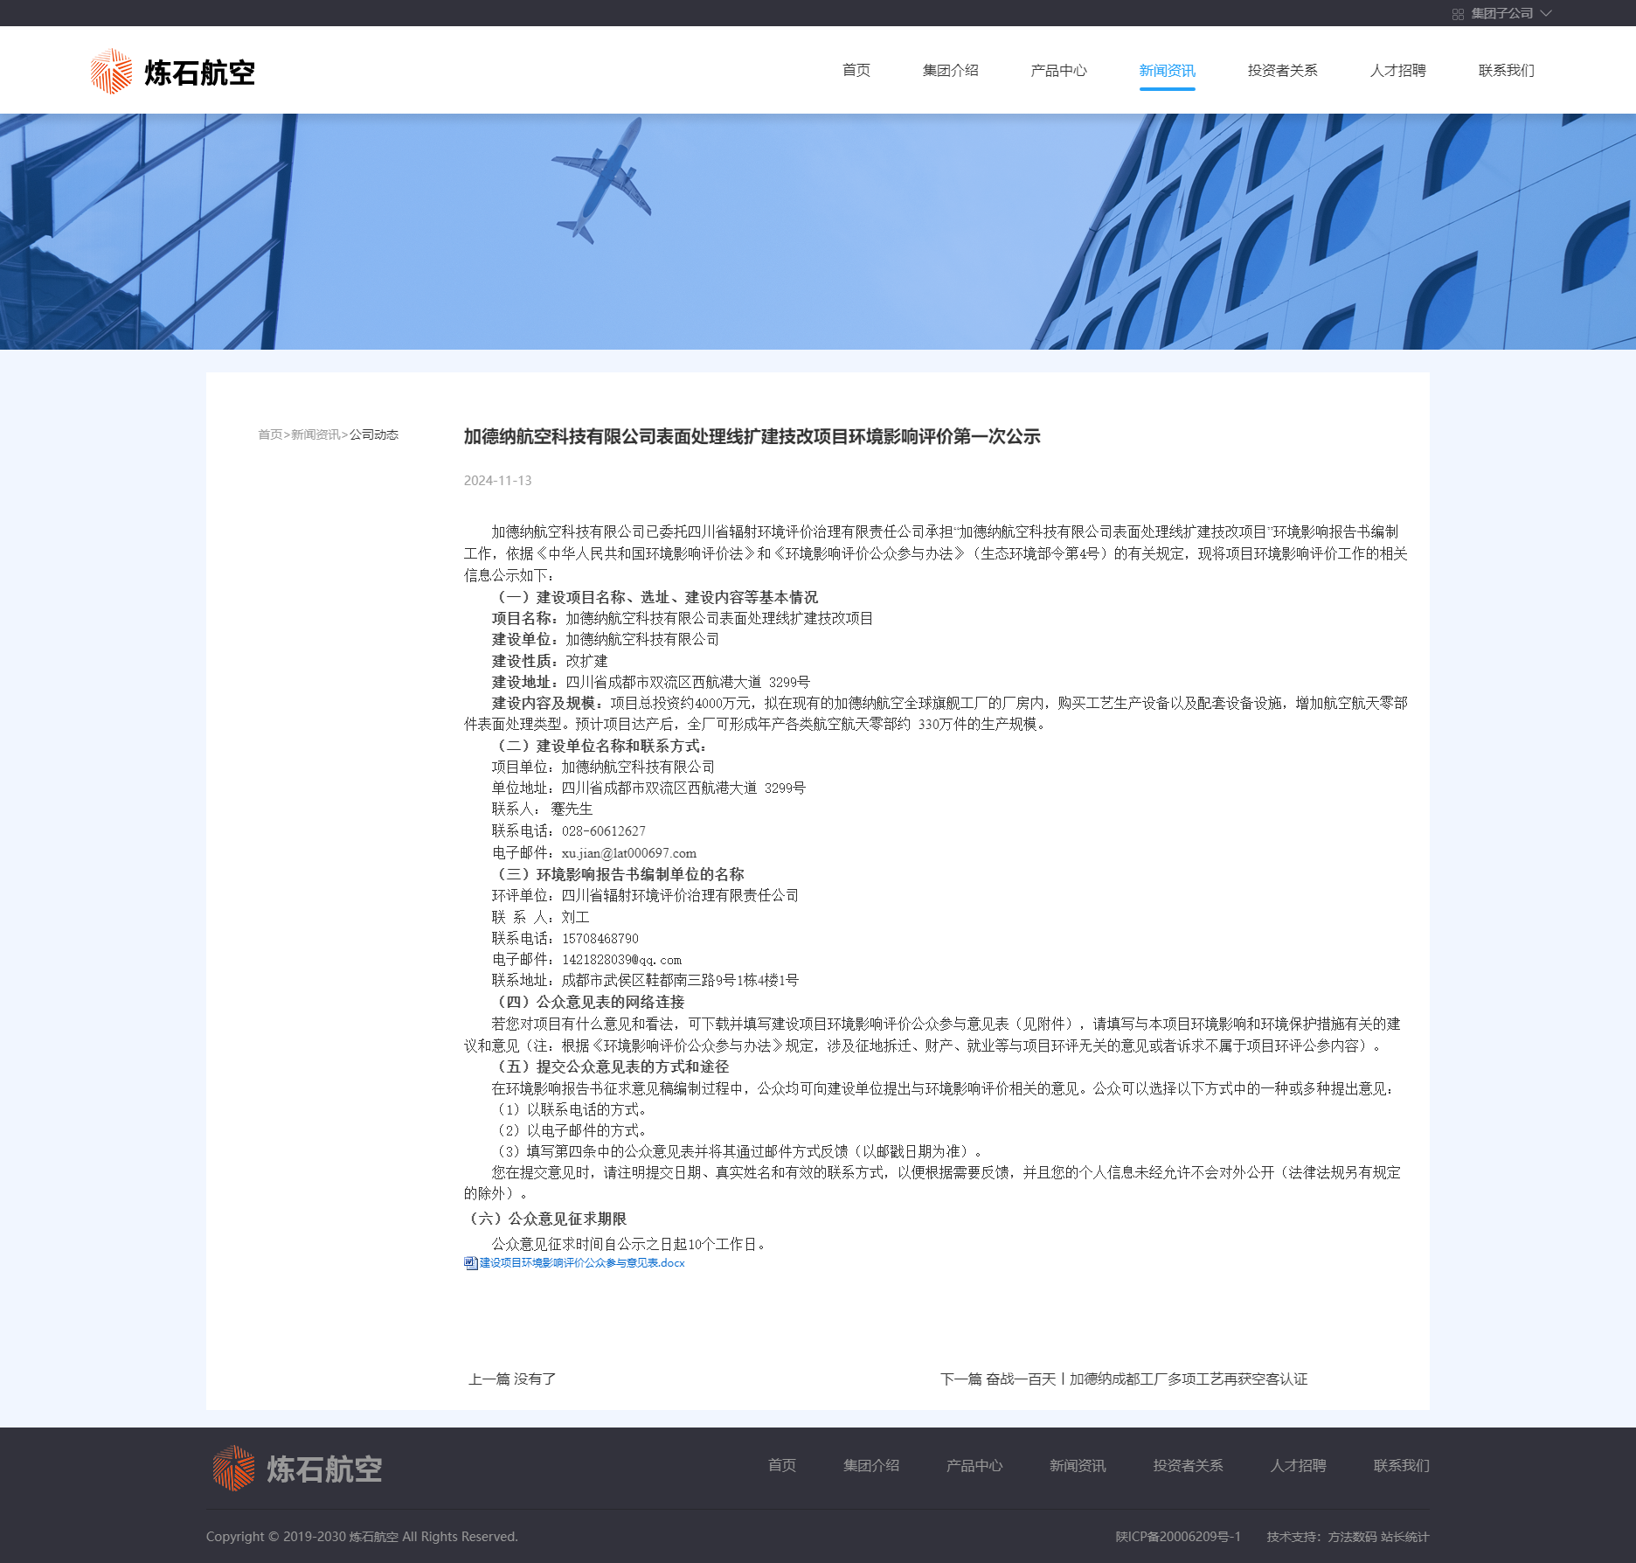

图2-1 第一次网上公示截图

2.3 公众意见情况
本项目首次环境影响评价信息公开后，未收到公众意见和信息。

3 征求意见稿公示情况

3.1 公示内容及时限
本项目环境影响报告书征求意见稿完成后，于2025年1月9日在炼石航空科技股份有限公司网站（https://lat000697.com/gongsidongtai/202501/309.html）上进行了第二次公示，并同步展开现场公示公告工作；于2025年1月10日与2025年1月15日在四川科技报进行了两次登报公示，公示时间为10个工作日，征求与该建设项目环境影响有关的意见。
本项目征求意见稿公示的内容及公示日期符合《环境影响评价公众参与办法》（生态环境部部令第4号）的要求。
公示内容如下：
加德纳航空科技有限公司
加德纳航空科技有限公司表面处理线扩建技改项目环境影响评价第二次公示

根据《中华人民共和国环境影响评价法》和《建设项目环境影响评价分类管理条例》相关规定，加德纳航空科技有限公司表面处理线扩建技改项目应编制环境影响报告书，目前项目环境影响报告书(征求意见稿)已编制完成。根据《环境影响评价公众参与办法》(生态环境部令第4号)的有关要求，现对该项目进行信息公开，以便了解公众对本项目环境影响和环境保护措施有关的建议和意见，接受社会公众监督。

一、建设项目的名称及概要

1、项目名称：加德纳航空科技有限公司表面处理线扩建技改项目

2、建设单位：加德纳航空科技有限公司

3、项目性质：改扩建

4、工程地址：四川省成都市双流区西航港大道 3299号

5、建设内容及规模：项目总投资约4000万元，拟在现有的加德纳航空全球旗舰工厂的厂房内，购买工艺生产设备以及配套设备设施，增加航空航天零部件表面处理类型。预计项目达产后，全厂可形成年产各类航空航天零部约330万件的生产规模。

二、征求意见的公众范围

受建设项目直接或间接影响的单位和个人，及关注本项目建设的单位和个人。

三、公众意见表的网络链接

公众意见表的网络链接见附件1。

四、环境影响报告书(征求意见稿)网络链接及查阅纸质报告书的方式和途径

(1)环境影响报告书(征求意见稿)网络链接见附件2。

(2)查阅纸质报告书的方式和途径：按照建设单位或环境影响评价机构联系方式联系查阅纸质报告。

五、公众提出意见的方式和途径

可通过网络链接下载的公众意见表并按要求填写后发送至建设单位或环评单位联系人邮箱，或电话向建设单位或环评单位联系人实名反馈相关意见。

对于公众提交的相关个人信息，我司承诺不会用于环境影响评价公众参与之外的用途。

六、建设单位的名称和联系方式
项目单位：加德纳航空科技有限公司
单位地址：四川省成都市双流区西航港大道 3299号
联系人：蹇先生
联系电话：028-60612627
电子邮件：xu.jian@lat000697.com

七、环境影响评价机构名称和联系方式
环评单位：四川省辐射环境评价治理有限责任公司
联 系 人：刘工
联系电话：15708468790
电子邮件：1421828039@qq.com
联系地址：成都市武侯区鞋都南三路9号1栋4楼1号

八、公众意见征求期限
公众意见征求时间自公示之日起10个工作日内。

3.2 公式方式
3.2.1 网络
本项目环境影响报告书初稿完成后，于2025年1月9日在炼石航空科技股份有限公司网站（https://lat000697.com/gongsidongtai/202501/309.html）上进行了第二次公示；公开内容见图3-1。
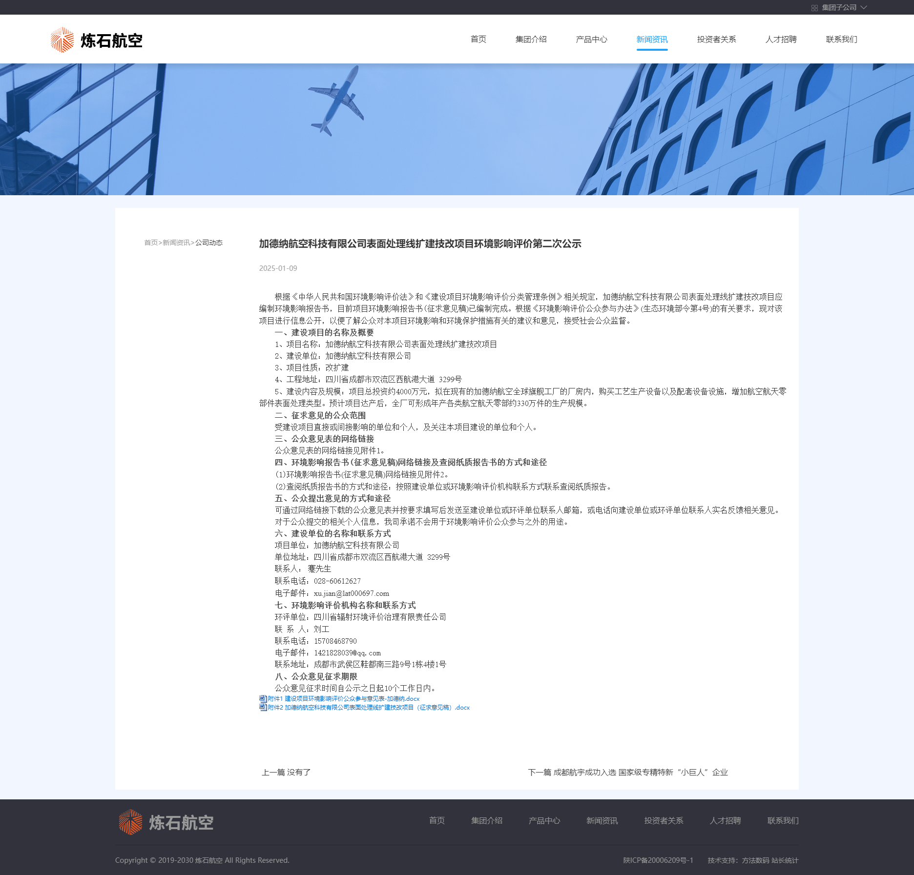
图3-1 第二次网上公示截图
图3-1 第二次网络公示截图
3.2.2 报纸
按照《环境影响评价公众参与办法》（生态环境部令第4号）的要求，建设单位在四川科技报上进行了两次登报公示，该报纸为项目所在地公众易于接触的报纸，此次登报公示的载体符合《环境影响评价公众参与办法》的要求，登报时间为2025年1月10日与2025年1月15日。
登报报纸公示照片如下：
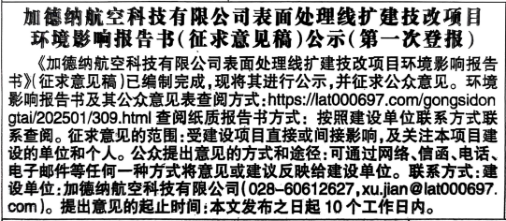
图3-1 四川科技报第一次登报公示截图
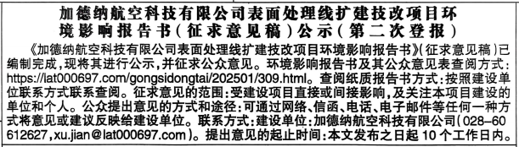
图3-2 四川科技报第二次登报公示截图
3.2.3现场张贴公示
建设单位在项目厂区周边对项目情况进行了10个工作日（2025年1月9日~1月22日）的张贴公示，公示内容如下：
加德纳航空科技有限公司
加德纳航空科技有限公司表面处理线扩建技改项目
环境影响评价征求意见稿公示

根据《中华人民共和国环境影响评价法》和《建设项目环境影响评价分类管理条例》相关规定，加德纳航空科技有限公司表面处理线扩建技改项目应编制环境影响报告书，目前项目环境影响报告书(征求意见稿)已编制完成。根据《环境影响评价公众参与办法》(生态环境部令第4号)的有关要求，现对该项目进行信息公开，以便了解公众对本项目环境影响和环境保护措施有关的建议和意见，接受社会公众监督。

一、建设项目的名称及概要

1、项目名称：加德纳航空科技有限公司表面处理线扩建技改项目

2、建设单位：加德纳航空科技有限公司

3、项目性质：改扩建

4、工程地址：四川省成都市双流区西航港大道 3299号

5、建设内容及规模：项目总投资约4000万元，拟在现有的加德纳航空全球旗舰工厂的厂房内，购买工艺生产设备以及配套设备设施，增加航空航天零部件表面处理类型。预计项目达产后，全厂可形成年产各类航空航天零部约330万件的生产规模。

二、征求意见的公众范围

受建设项目直接或间接影响的单位和个人，及关注本项目建设的单位和个人。

三、公众意见表的网络链接

公众意见表的网络链接见附件1。

四、环境影响报告书(征求意见稿)网络链接及查阅纸质报告书的方式和途径

(1)环境影响报告书(征求意见稿)网络链接见附件2。

(2)查阅纸质报告书的方式和途径：按照建设单位或环境影响评价机构联系方式联系查阅纸质报告。

五、公众提出意见的方式和途径

可通过网络链接下载的公众意见表并按要求填写后发送至建设单位或环评单位联系人邮箱，或电话向建设单位或环评单位联系人实名反馈相关意见。

对于公众提交的相关个人信息，我司承诺不会用于环境影响评价公众参与之外的用途。

六、建设单位的名称和联系方式
项目单位：加德纳航空科技有限公司
单位地址：四川省成都市双流区西航港大道 3299号
联系人：蹇先生
联系电话：028-60612627
电子邮件：xu.jian@lat000697.com

七、环境影响评价机构名称和联系方式
环评单位：四川省辐射环境评价治理有限责任公司
联 系 人：刘工
联系电话：15708468790
电子邮件：1421828039@qq.com
联系地址：成都市武侯区鞋都南三路9号1栋4楼1号

八、公众意见征求期限
公众意见征求时间自公示之日起10个工作日内。
现场张贴公示照片如下：
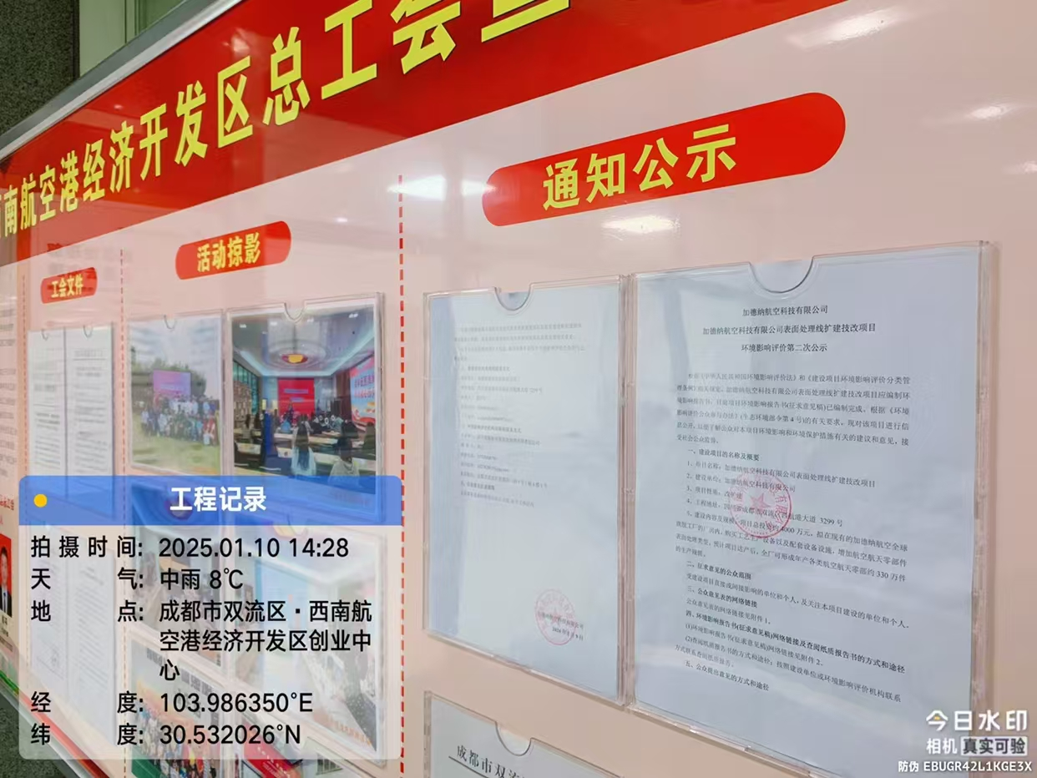
图3-3.1 现场公示截图
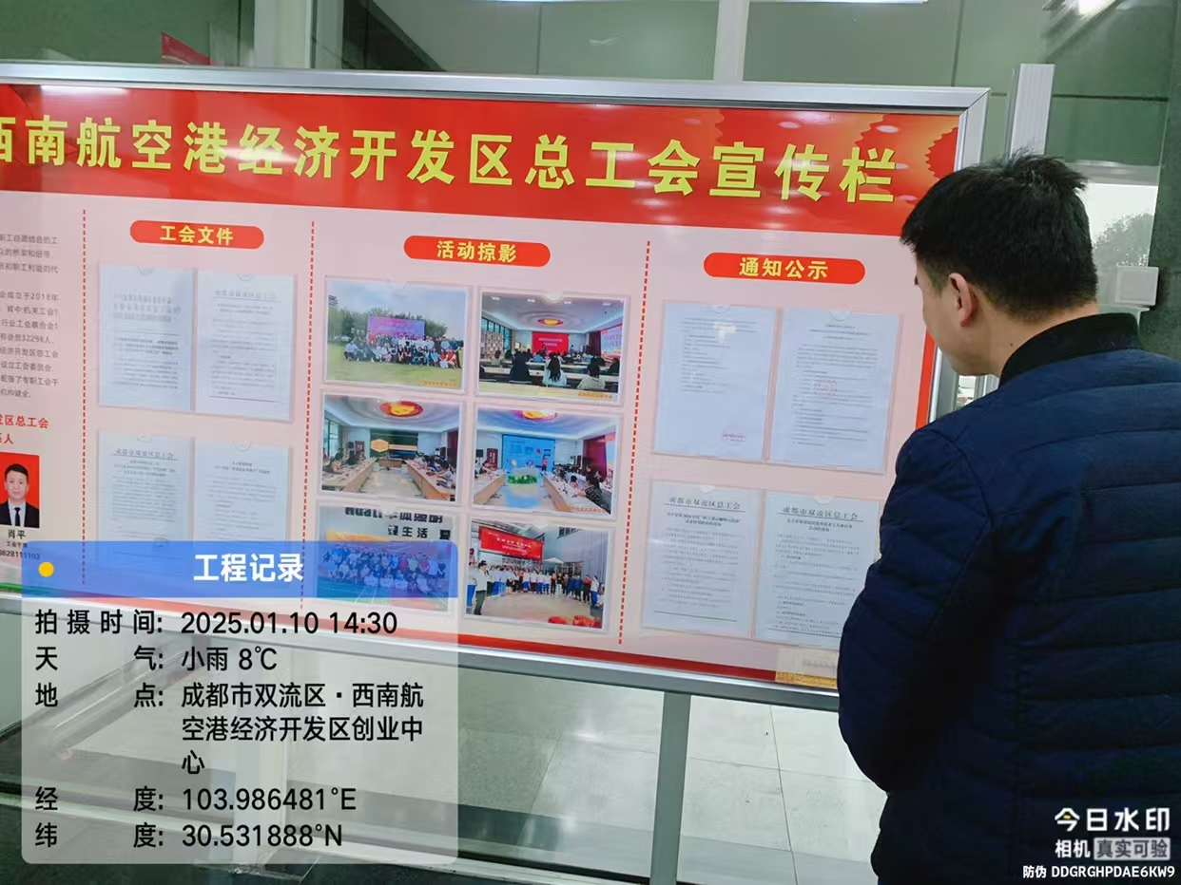
图3-3.2 现场公示截图

3.3 查阅情况
为方便公众查阅及索取报告书纸质版，本工程第二次网络公示的同时将工程环境影响报告书（征求意见稿）作为链接附件上传在网络上；无人查阅纸质报告书。

3.4 公众意见处理情况
3.4.1公众意见概述和分析
本项目在首次信息公开及征求意见稿公示期间，未收到公众意见。
3.4.2公众意见采纳情况
本项目在首次信息公开及征求意见稿公示期间，未收到公众意见，无公众意见采纳情况。
3.4.3公众意见未采纳情况
本项目在首次信息公开及征求意见稿公示期间，未收到公众意见，无公众意见未采纳情况。

4 其他

4.1 存档备查情况
本项目在首次信息公开及征求意见稿公示期间，未收到公众意见，无存档备查情况。
诚信承诺

我单位已按照《环境影响评价公众参与办法》（生态环境部令第4号）要求，在加德纳航空科技有限公司表面处理线扩建技改项目环境影响报告书编制阶段开展了公众参与工作，在环境影响报告书中充分采纳了公众提出的与环境相关的合理意见，对未采纳的意见按要求进行了说明，并按照要求编制了公众参与说明。
我单位承诺，本次提交的《加德纳航空科技有限公司表面处理线扩建技改项目环境影响评价公众参与说明》内容客观、真实，未包含依法不得公开的国家秘密、商业秘密、个人隐私。如存在弄虚作假、隐瞒欺骗等情况及由此导致的一切后果由我单位承担全部责任。

承诺单位：加德纳航空科技有限公司
承诺时间：2025年4月21日

